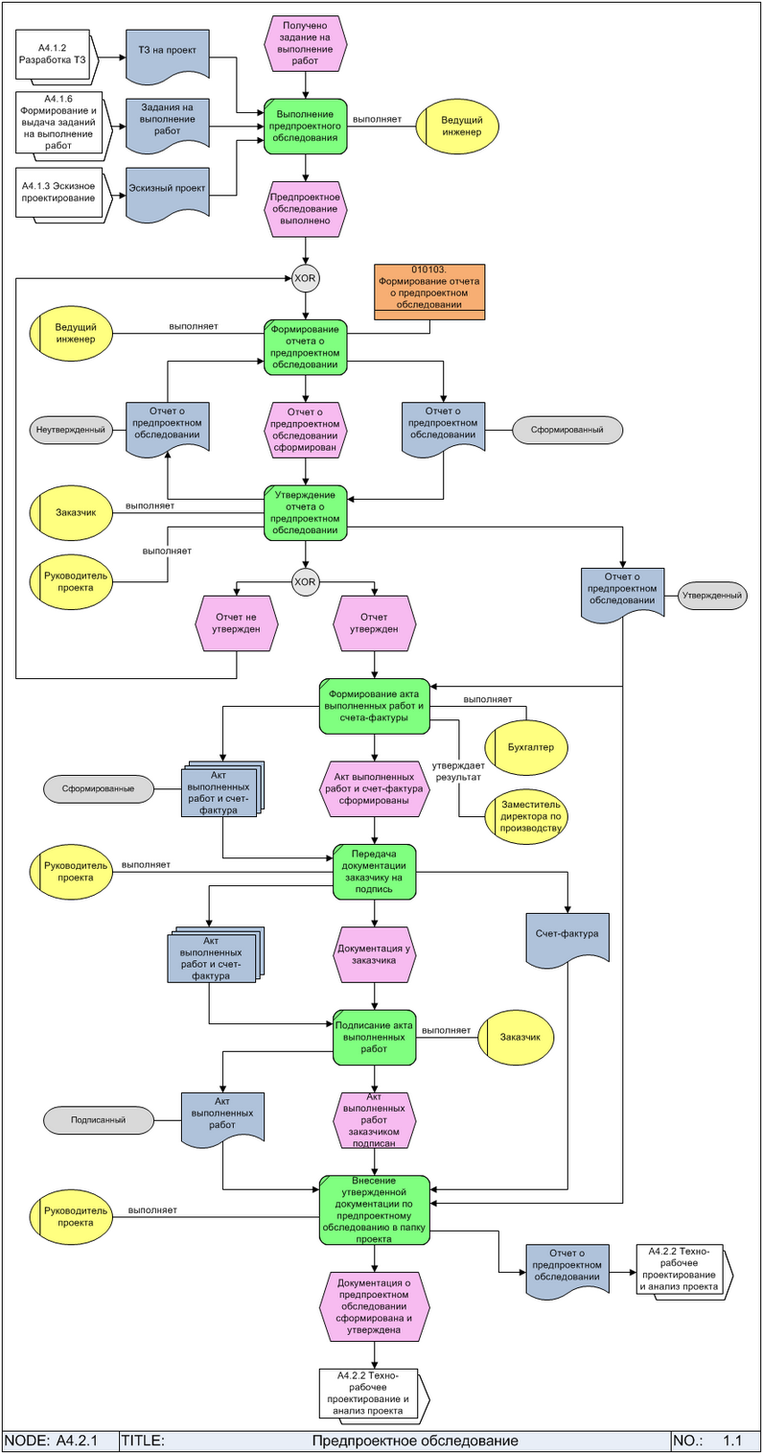
Рисунок 23. Пример диаграммы процесса в нотации EPC

Построение диаграммы последовательности (алгоритма) процесса

